20.04.2020, Понедельник.
Дистанционное обучение детей старшей, подготовительной групп.
Тема занятия | Пошаговая инструкция | Предполагаемый результат
Беседа:Рыбы. | Для старшей и подготовительной группы:  Кто всю жизнь проводит в воде? (Рыбы).  Где живут рыбы? Рыбы живут в море, реках, озерах, а еще есть рыбки, которые живут в аквариумах. А как называются рыбы, которые обитают в море? Верно морские. А каких морских рыб вы знаете? (акула, кит, рыба-меч, дельфин) .  А те, которые живут в реках? Речные (щука, окунь, ерш, карась, сом)  Как называются рыбы, которые живут в аквариуме? Да, аквариумные.  Недаром говорят: «Рыбы – дети воды». Они живут в соленой воде и в пресной. Рыб в мире огромное количество.  Ты уже знаешь, что природа бывает живая и неживая. А сейчас подумай и скажи, к какой природе мы отнесём рыб? К живой.  - Почему ты так решил? Рыбы рождаются, растут, питаются, движутся, дышат, размножаются. | Записать аудио или видеорассказ о весне и прислать в групповой чат.
Физкультминутка | Зрительная гимнастика: - Ребята, а вы знаете, что у многих рыб хорошее зрение, но у них нет век. Они даже спят с открытыми глазами. а у нас есть веки, и глаза мы закрываем когда спим, А давай те сейчас глазками посмотрим вверх, вниз, вправо, влево, а теперь быстро быстро поморгаем. Молоды! вот как вы умеете, а рыбки так не умеют. | Записать видеоролик и прислать в групповой чат
Рисование | 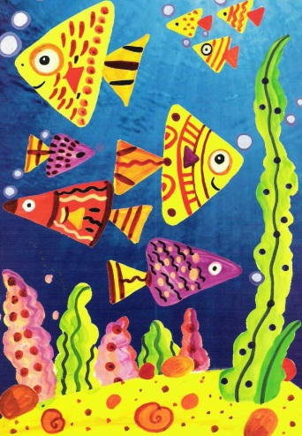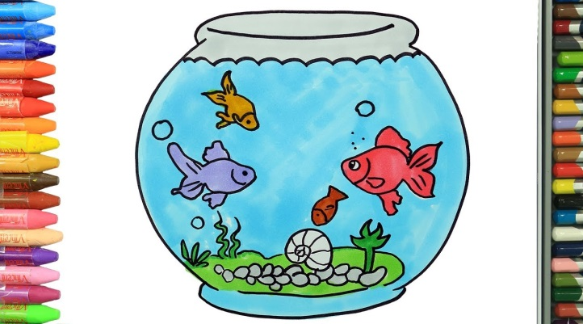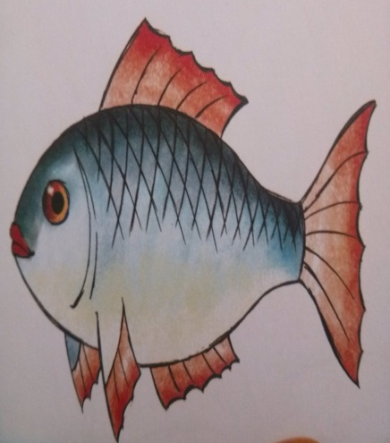 | Сделать фотоснимок рисунка и прислать в групповой чат.
21.04.2020, Вторник
Дистанционное обучение детей старшей, подготовительной групп.
Тема занятия | Пошаговая инструкция | Предполагаемый результат
Выучить стихотворение: «О рыбках»  Е. Малёнкина | Две рыбки резвятся в воде голубой,  Сверкают своей чешуей золотой.  Мелькают в реке их нарядные спинки,  И плавает рядом их мама – сардинка.  Посмотреть с детьми мультфильмы на выбор: «Сказка о рыбаке и рыбке», «В поисках Немо», «Русалочка». | Записать видеорассказ и прислать в групповой чат.
Аппликация «Аквариум». | 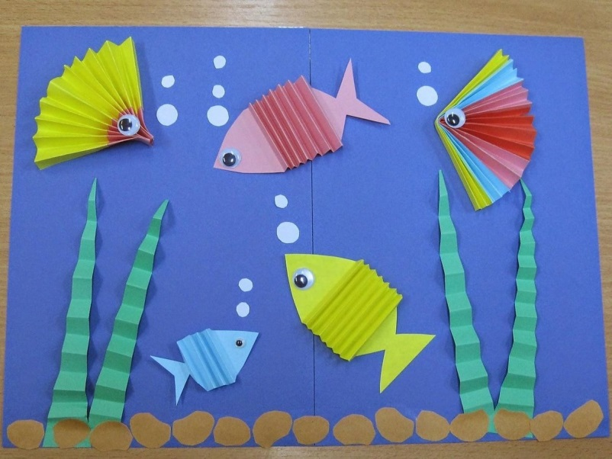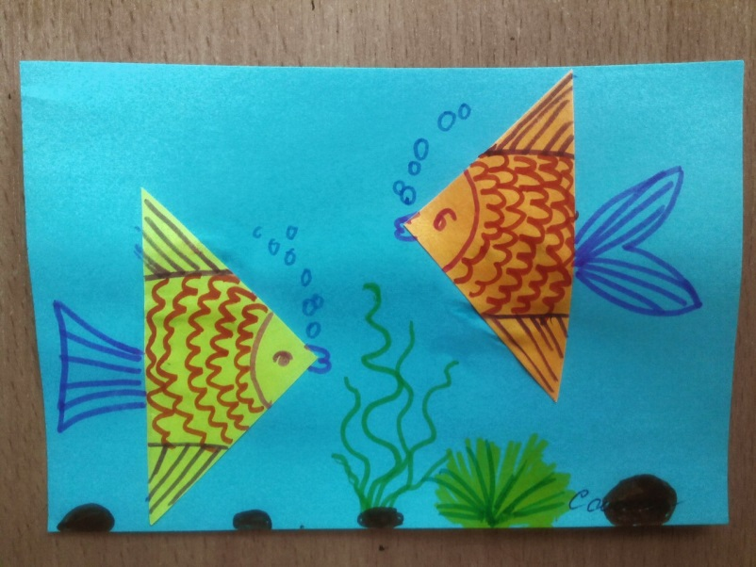 | Сделать фотоснимок аппликации и прислать в групповой чат.

22.04.2020, Среда
Дистанционное обучение детей старшей, подготовительной групп.
Тема занятия | Пошаговая инструкция | Предполагаемый результат
Игры для развития внимания. | Из макарон выложить «Крестики –нолики» и провести турнир по игре.  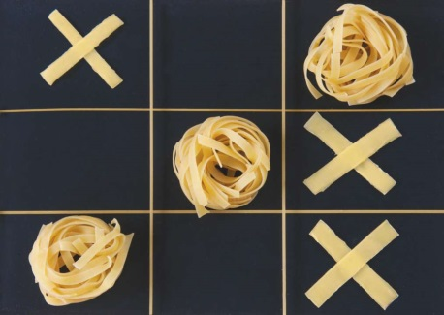  «Спагетти-геометрия»  Как переложить 2 спагетти, чтобы получилось как можно больше треугольников? Пускай думает!  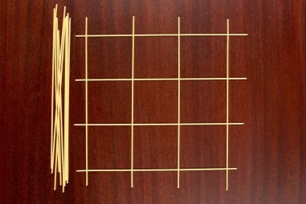  «Дорисуй картину»  Положите на лист бумаги, например, феттучине. задача ребёнка — додумать рисунок, вписав в него макароны. Возможно, сначала ему потребуется время, чтобы сообразить, но потом воображение точно разыграется!  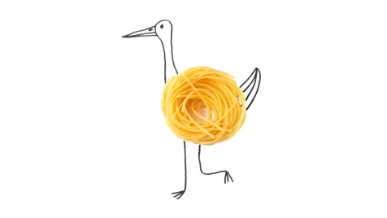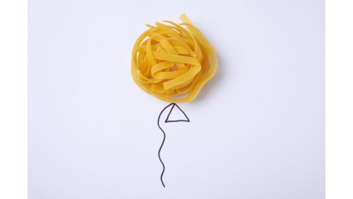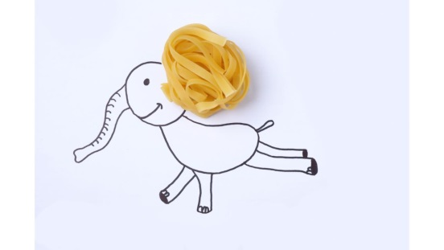 | Сделать фотоснимок и прислать в групповой чат.

23.04.2020, Четверг
Дистанционное обучение детей старшей, подготовительной групп.
Тема занятия | Пошаговая инструкция | Предполагаемый результат
Конструирование:  Оригамии Рыба или Краб | 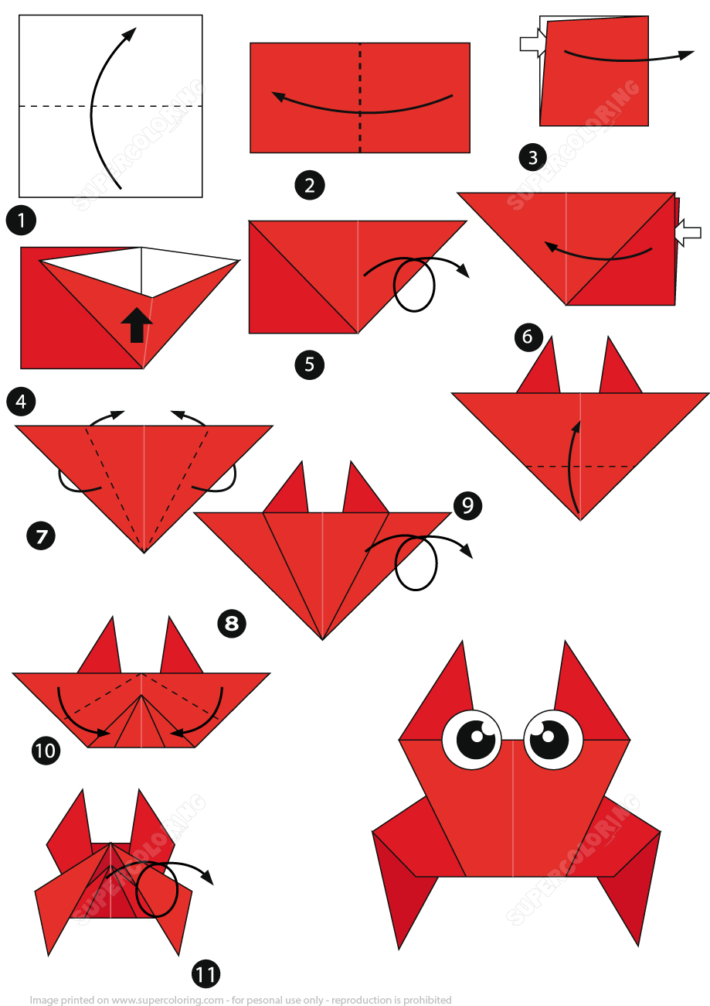  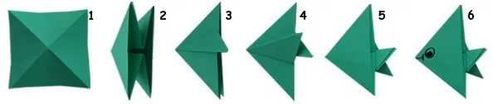 | Сделать фотоснимок и прислать в групповой чат.
24.04.2020, Пятница
Дистанционное обучение детей старшей, подготовительной групп.
Тема занятия | Пошаговая инструкция | Предполагаемый результат
Рисование и художественное слово: «Космос». | Прочитать сказку «О золотой рыбке» и нарисовать к ней иллюстрацию, выучить любой фрагмент и разыграть по ролям.  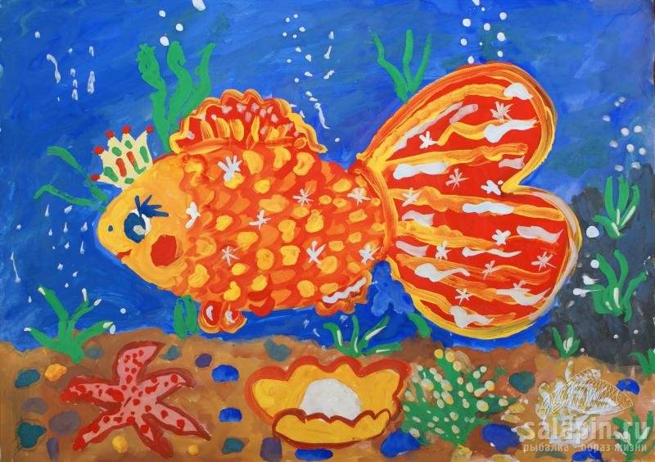 | Сделать фотоснимок + видеоотчет и прислать в групповой чат.

